บทที่ 4
การออกแบบและการพัฒนาโปรแกรม

4.1 ลักษณะของโปรแกรมบนอุปกรณ์เคลื่อนที่

โปรแกรมบนอุปกรณ์เคลื่อนที่สำหรับโครงงานนี้ได้ออกแบบมาเพื่อใช้ในการสำรวจข้อมูลและแสดงผลข้อมูลต่าง ๆ รวมทั้งมีการเรียกเว็บเซอร์วิสเพื่อทำการเรียกแผนที่ขึ้นมาแสดงและมีในส่วนของการเก็บข้อมูลที่ได้มีการเพิ่มเติมหรือแก้ไขโดยการสร้างเป็นไฟล์ XML เพื่อนำข้อมูลนี้ไปเก็บลง Database ที่ฐานข้อมูลต่อไปและสามารถที่จะส่งไฟล์ XML ที่แก้ไขนั้นมาที่เครื่อง Server ผ่านทาง Internet ได้ในกรณีที่อยู่ไกลจาก Server
โดย โปรแกรมบนอุปกรณ์เคลื่อนที่ จะมีความสามารถหลักๆ ดังนี้
- แสดงภาพ SVG และเครื่องมือต่าง ๆ เกี่ยวกับแผนที่
- ส่วนแสดงผลข้อมูลของแผนที่ต่าง ๆ และแก้ไขข้อมูลนั้น
- ส่วนแสดงพิกัดตำแหน่งของผู้ใช้
- ส่วนที่เรียกใช้บริการจาก GIS เว็บเซอร์วิส
- ส่งไฟล์ข้อมูลผ่าน Internet คือการส่งข้อมูลไปที่เครื่อง Server และการขอข้อมูลจากเครื่อง Server

4.1.1 ส่วนแสดงผลแผนที่ และเครื่องมือต่างๆในการจัดการกับแผนที่
ในส่วนการแสดงผลแผนที่นั้นจะใช้ eSVG ซึ่งเป็นชุดเครื่องมือภาษา C# ที่ช่วยในการใช้รูปภาพ SVG ในจุดประสงค์ต่างๆ โดยจะใช้คลาส ESVGControl ซึ่งเป็นคลาสๆหนึ่งในชุดของ eSVG เป็นพาเนลในการแสดงผลแผนที่ในรูปแบบของ SVG
เครื่องมือต่างๆที่ใช้จัดการกับแผนที่ SVG ได้แก่
- ส่วนการย่อ/ขยาย และเลื่อนแผนที่
- ส่วนเปิด/ปิดการแสดงผลแต่ละเลเยอร์ในแผนที่
- ส่วนเปิดและบันทึกแผนที่

    - ส่วนแสดงผลข้อมูลต่าง ๆของสถานที่และการแก้ไขข้อมูล
ข้อมูลต่างๆที่นำมาแสดงผลเป็นข้อมูลที่อ่านมาจากเอกสาร XML ซึ่งได้รับมาจากเครื่อง server ที่จะนำข้อมูลของสถานที่นั้น โดยแสดงผลทั้งอยู่ในรูปแบบของตาราง และรูปแบบพาเนล และจะเก็บข้อมูลในรูปของ XML โดยจะมีการตั้งชื่อไฟล์เป็นวันที่ ๆ ออกไปสำรวจเพื่อกันการซ้ำซ้อน และกรณีที่ต้องการไฟล์ backup เช่นกัน
    - ส่วนค้นหาพิกัดตำแหน่งของผู้ใช้
ส่วนค้นหาพิกัดของผู้ใช้ประกอบด้วย GPS รีซีฟเวอร์ต่อผ่าน Bluetooth ของอุปกรณ์เคลื่อนที่ ซึ่ง โปรแกรมบนอุปกรณ์เคลื่อนที่จะรับข้อมูลจาก GPS รีซีฟเวอร์ ผ่านทาง Buletooth เพื่อระบุตำแหน่งของผู้ใช้งานที่จะใช้อ้างอิงบนแผนที่ หลังจากนั้นจึงทำการ แปลงข้อมูลพิกัดนั้นที่ได้รับมาจากGPS รีซีฟเวอร์ที่เป็นข้อมูลขององศามาเป็นแบบ UTM ที่เป็นพิกัดที่นำมาสร้างภาพ SVG โดยใช้ฟังก์ชันที่สร้างขึ้นมาที่ชื่อว่า LatLonToUtm (double lat, double lon)
วิเคราะห์เอาเฉพาะข้อมูลส่วนที่เป็นตำแหน่งของผู้ใช้งาน โดยคำสั่งภาษา C# ที่ใช้ในการอ่านค่าจาก Bluetooth อยู่ในคลาส GPSReader ซึ่งอยู่ใน GSPReader.dll ดังนั้นจึงต้องทำการ import ไฟล์นี้เข้ามาในส่วนของโปรแกรม โดยค่าที่อ่านได้นั้นจะใช้ส่วนที่มีเฮดเดอร์เป็น $GPGGA และทำการดึงข้อมูลในส่วนของพิกัดออกมาใช้งาน ซึ่งพิกัดที่ได้รับจาก GPS รีซีฟเวอร์ นั้นเป็นพิกัดที่อยู่ในมาตรฐานของ WGS-84 โดยมีหน่วยวัดเป็นละติจูด และลองติจูด และนำมาแสดงโดยสร้างเป็นภาพที่ตำแหน่งนั้นบนแผนที่และแสดงพิกัดนั้นด้วย

    - ส่วนที่เรียกใช้บริการจาก GIS เว็บเซอร์วิส
การติดต่อกับเว็บเซอร์วิสจากโปรแกรมบนอุปกรณ์เคลื่อนที่นั้น จะต้องติดต่อโดยตัวอุปกรณ์เคลื่อนที่นั้นจะต้องทำการต่อเข้า Internet ก่อนและจะเป็นการเขียนโปรแกรมโดยใช้ภาษา C# ในการเรียกเว็บเซอร์วิส

    - ส่วนที่การส่งข้อมูลระหว่างเครื่อง Server กับตัวอุปกรณ์เคลื่อนที่
การส่งข้อมูลระหว่างเครื่อง Server กับตัวอุปกรณ์เคลื่อนที่นั้นจะใช้ในกรณีที่อุปกรณ์เคลื่อนที่นั้นอยู่สถานที่ไกล ๆ และข้อมูลที่ได้เก็บไว้ในตัวอุปกรณ์นั้นมีมากการส่งก็จะใช้วิธีการให้ตัวอุปกรณ์เคลื่อนที่นั้นเปิด Bluetooth และต่อเข้า Internet ให้ได้ก่อนจากนั้นก็ใช้วิธีการส่งไฟล์ผ่านทาง Internet และการขอข้อมูลข้อมูล XML จากเครื่อง Server ด้วย

  - เทคโนโลยีที่ใช้ในการพัฒนาบนอุปกรณ์เคลื่อนที่

    - Windows Mobile
Windows Mobile เป็นระบบปฏิบัติการที่ได้รับการพัฒนาขึ้นสำหรับอุปกรณ์ประเภทโมบายล์ ได้แก่ พีดีเอ พีดีเอโฟน และโทรศัพท์มือถือ และในระบบปฏิบัติการนี้จะมีการลง .net Compact Framework อยู่ใน ROM ด้วยเพื่อรองรับโปรแกรมที่พัฒนามาจาก .net Compact Framework และในส่วนของการเชื่อมต่อก็จะมี ActiveSync Interaction และ Buletooth และการพัฒนาโปรแกรมจะพัฒนาโดยใช้ Visual Studio 2005

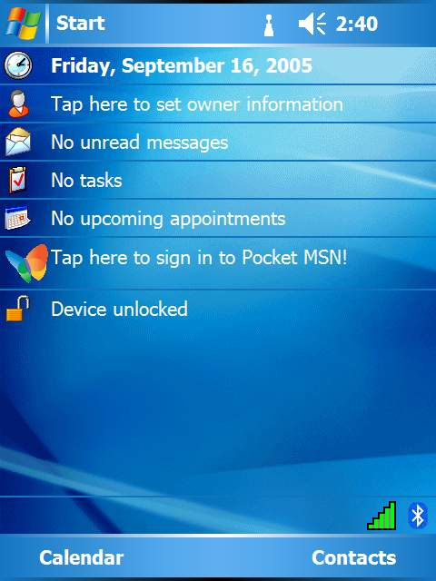

รูปที่ 4.1 หน้าหลักของ windows mobile

    - .net Compact Framework
.net Compact Framework เป็นเทคโนโลยีที่ใช้ในการพัฒนาแอพพลิเคชั่น การทำงานบน Pocket PC ทำให้สามารถพัฒนาโปรแกรมบนอุปกรณ์ขนาดเล็กได้อย่างสะดวกและมีประสิทธิภาพ เพียงผู้ใช้มีอุปกรณ์ไร้สายเช่น Pocket PC พกพาไปยังสถานที่ต่างๆ จะสามารถเรียกใช้แอพพลิเคชั่นที่พัฒนาขึ้นได้อย่างสะดวก
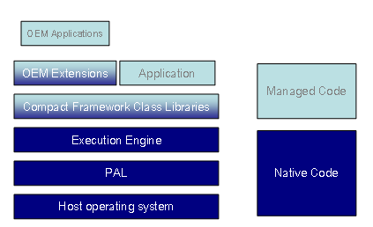

รูปที่ 4.2 .NET Compact Framework Class Architecture

    - eSVG
eSVG (embedded SVG) เป็นตัวที่ใช้ในการแสดงผลภาพ SVG ที่เป็น Open source โดยสามารถที่จะใช้ภาษา C# ในการเขียนได้โดย platforms ที่รองรับมีดังนี้
- Microsoft Windows - 98/NT/2000/ME/XP
- Microsoft Windows CE (Pocket PC and other devices)
- UniOP MMI
- Symbian
- JAVA
- .NET
- wxWidget
โดยตัวที่นำมาใช้ก็คือ eSVGNETCF.dll ที่ใช้กับ .net Compact Framework โดยเฉพาะและใช้บนอุปกรณ์เคลื่อนที่ด้วย
  - การเชื่อมต่อข้อมูลที่ใช้บนอุปกรณ์เคลื่อนที่

    - Microsoft Active Sync
ActiveSync รูปแบบที่ออกแบบมาเพื่อการส่งข้อมูลระหว่างอุปกรณ์ที่เป็น Microsoft Windows CE กับเครื่อง desktop computer และในการส่งข้อมูลระหว่างกันโดยในส่วนของโปรแกรมบนอุปกรณ์เคลื่อนที่นั้นจะใช้ Microsoft Active Sync ในการส่งข้อมูล XML และภาพ SVG ซึ่งใช้ในการออกไปสำรวจ

    - Internet
ในส่วนของการส่งข้อมูลที่เป็น XML ในระยะไกล ๆ นั้นจะใช้วิธีให้ตัวอุปกรณ์เคลื่อนที่ต่อเข้า Internet ผ่านทางวิธีต่างๆ เช่น ใช้ Wirless Lan หรือ Bluetooth access point และจะใช้วิธีการส่งไฟล์ผ่าน Internet

  - โปรแกรมบนอุปกรณ์เคลื่อนที่

    - ความต้องการด้าน Hardware และ Software

ความต้องการของระบบที่จำเป็นสำหรับใช้งาน โปรแกรมบนอุปกรณ์เคลื่อนที่ ได้แก่

ตัว Pocket PC ที่เป็น Windows Mobile และจะต้องมี .net Compact Framework 2.0

    - การใช้งานโปรแกรมบนอุปกรณ์เคลื่อนที่

ก่อนการใช้งาน โปรแกรมบนอุปกรณ์เคลื่อนที่สามารถเริ่มต้นการใช้งานโปรแกรมบนอุปกรณ์เคลื่อนที่ได้โดยการดับเบิ้ลคลิกไฟล์ Mapview.exe

    - ส่วนประกอบและหน้าตาของ โปรแกรมบนอุปกรณ์เคลื่อนที่

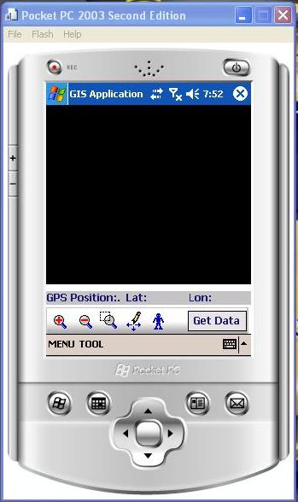
รูปที่ 4-3 หน้าต่างหลักของ โปรแกรมบนอุปกรณ์เคลื่อนที่
      - ส่วนแสดงรายละเอียดของสถานที่

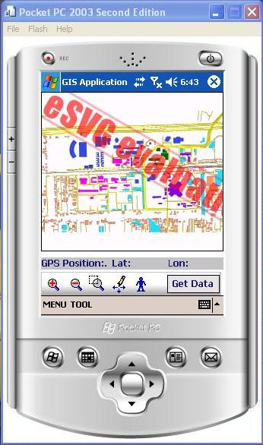
รูปที่ 4-4 ส่วนแสดงรายละเอียดของสถานที่

      - แถบเครื่องมือ

ในส่วนนี้จะประกอบด้วยปุ่มเครื่องมือ 5 ปุ่ม ได้แก่

ปุ่มสำหรับขยายแผนที่

ปุ่มสำหรับย่อแผนที่

ปุ่มสำหรับขยายแผนที่แบบสี่เหลี่ยม

ปุ่มสำหรับเลื่อนแผนที่

จะเป็นปุ่มเพื่อแสดงข้อมูล ณ ตำแหน่งที่ต้องการ

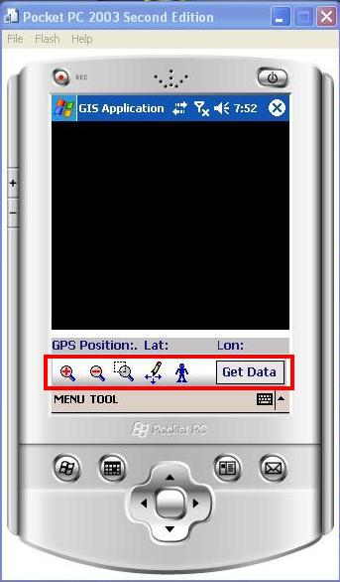
รูปที่ 4-5 แถบเครื่องมือ

แต่ถ้าต้องการเครื่องมือมากกว่านี้ก็ทำการ double click ตรง control

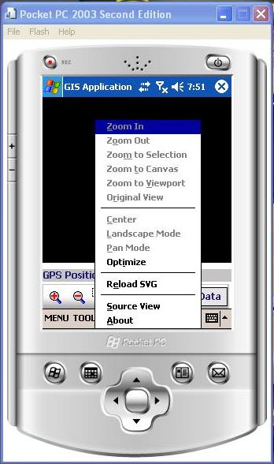
รูปที่ 4-6 แถบเครื่องมือเพิ่มเติม

      - ส่วนของ Menu

จะเป็นการเลือกไฟล์ที่จะแสดงผลซึ่งมีอยู่ 2 แบบคือ 1. แบบเปิดจากไฟล์ภาพในเครื่อง 2. คือการดาวน์โหลดภาพจากเว็บเซอร์วิส โดยจะมีการกรอกตำแหน่งที่ต้องตามมาตรฐาน UTM และต้องกรอก Layer ที่ต้องการลงไปด้วยลงไปก่อน

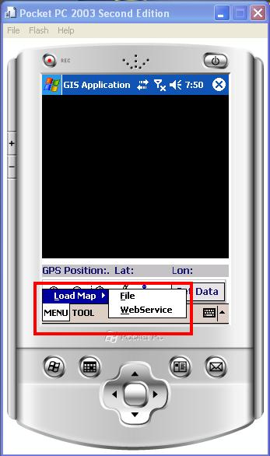
รูปที่ 4-7 ส่วนแสดง Menu

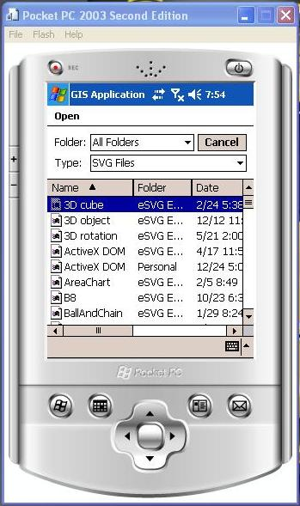
รูปที่ 4-8 ส่วนของการเลือกไฟล์ภาพบนอุปกรณ์เคลื่อนที่

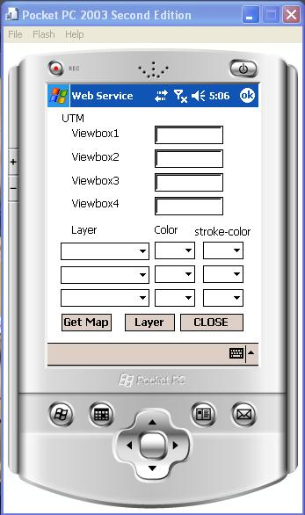
รูปที่ 4-9 ส่วนของการเรียกเว็บเซอร์วิส

      - ส่วนของ Tool

จะมีดังนี้
  - Start GPS คือทำการอ่านพิกัด GPS
  - Stop GPS คือจะทำการหยุดการอ่าน GPS
  - Send XML คือจะทำการส่งข้อมูลที่ได้สำรวจมานั้นไปให้กับเครื่อง Server
  - Get XML จะเป็นการขอข้อมูลที่จะไปสำรวจจากทางเครื่อง Server
  - Show Position จะเป็นการแสดงข้อมูลสถานที่ทั้งหมดที่จะไปทำการสำรวจ

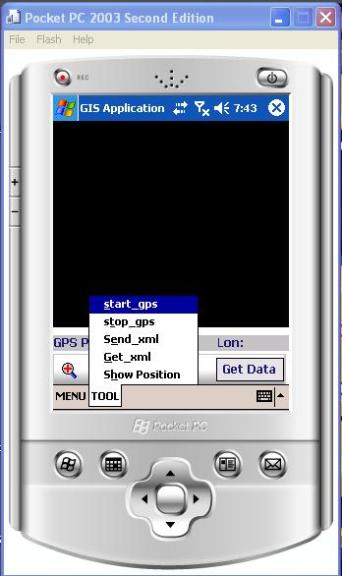
รูปที่ 4-10 ส่วนของ TOOL

      - ส่วนการใช้งาน GPS

จะแสดงพิกัดออกมาเป็น Latitude และ Longtitude ณ ตำแหน่งที่อ่านได้จากตัว GPS Reciver

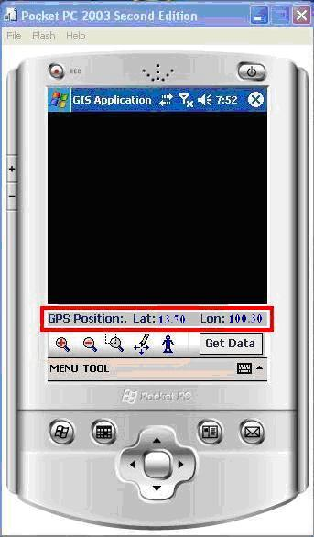
รูปที่ 4-11 ส่วนแสดงรายละเอียดของ GPS

      - ส่วนแสดงผลและการแก้ไขข้อมูล

ในส่วนนี้มีการแสดงข้อมูลของตำแหน่งนั้น ๆ และสามารถแก้ไขข้อมูลนั้นด้วยโดยสามารถเลือกว่าจะ save ข้อมูลนั้นหรือไม่ โดยเมื่อกด OK ข้อมูลนั้นก็จะถูก save ลงไปในไฟล์ที่จะเป็นการสร้างขึ้นมาใหม่และในไฟล์นี้จะเก็บเฉพาะข้อมูลที่มีการเปลี่ยนแปลงเพื่อว่าเวลา update ลงฐานข้อมูลจะได้รวดเร็วขึ้น

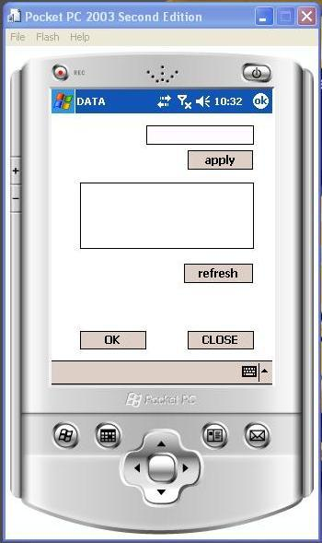
รูปที่ 4-12 ส่วนแสดงรายละเอียดของสถานที่นั้น ๆ

      - ส่วนแสดงสถานที่ทั้งหมดที่จะไปทำการสำรวจ

โดยจะทำการอ่านไฟล์ XML ที่ได้รับมาและทำการแสดงว่ามีสถานที่ทั้งหมดที่จะไปทำการสำรวจนั้นกี่ที่และที่จุดไหนบ้าง

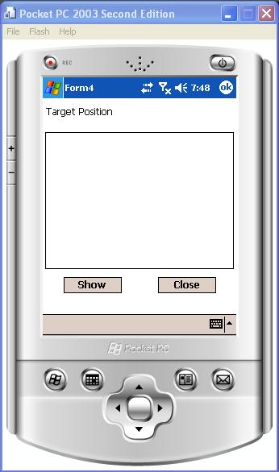
รูปที่ 4-13 ส่วนแสดงสถานที่ทั้งหมดที่อยู่ใน XML

Class diagram ของโปรแกรมบนอุปกรณ์พกพา
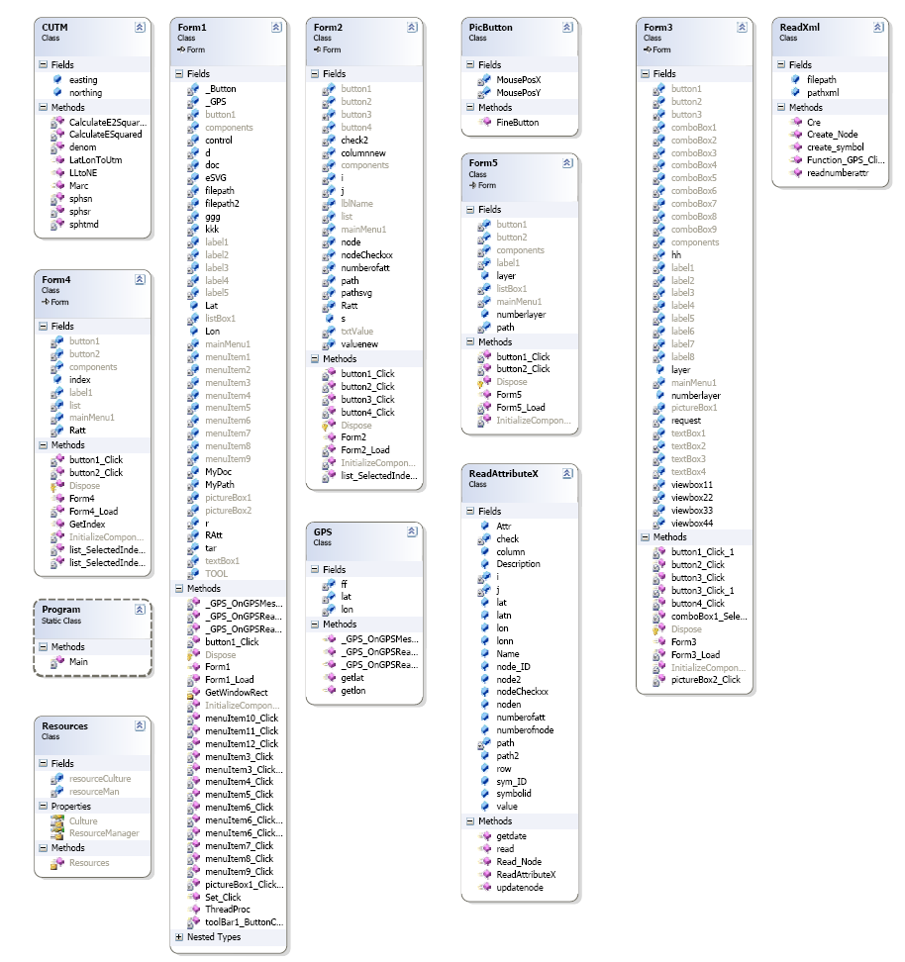

การออกแบบและพัฒนาโปรแกรมในส่วนของพีซี

4.1 ลักษณะของโปรแกรมบนพีซี

โปรแกรมที่ได้ทำการพัฒนาเพื่อที่จะนำมาใช้ในส่วนของพีซีนั้น เป็นโปรแกรมที่มีหน้าที่ในการติดต่อกับดาตาเบสเพื่อแปลงข้อมูลที่ต้องการใช้งาน เช่น การใช้งานเชิงสำรวจข้อมูล เป็นข้อมูลในรูปแบบที่สามารถใช้ได้กับอุปกรณ์เคลื่อนที่ ซึ่งในที่นี้เป็นข้อมูลแบบ XML ซึ่งเหตุผลที่เลือกใช้ XML มาใช้ในการส่งข้อมูลเนื่องจาก XML มีขนาดเล็กและ library ที่ใช้ในการ process XML ก็มีขนาดเล็กทำให้ประหยัดหน่วยความจำ นอกจากนี้ XML ยังมักถูกใช้เป็นตัวกลางในการแลกเปลี่ยนข้อมูลระหว่างระบบหรือ application ดังนั้นการเลือกใช้ XML จึงทำให้การแลกเปลี่ยนข้อมูลระหว่าง application บนพีซี กับ Pocket PC

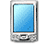
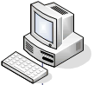


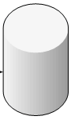
Mobile Device
. … XML ..
Computer

รูปที่ 4-14 หน้าต่างหลักของ โปรแกรมบนอุปกรณ์เคลื่อนที่

4.2 เทคโนโลยีที่ใช้ในการพัฒนาบนพีซี

4.2.1 Microsoft SQL Server 2005 Express Edition
เป็นผลิตภัณฑ์ SQL Server 2005 ที่ไม่เสียค่าใช้จ่าย ซึ่งนำมาใช้ในการเก็บและจัดการฐานข้อมูลในโครงงานครั้งนี้ ซึ่งคุณลักษณะที่มีในตัวผลิตภัณฑ์นี้เพียงพอต่อความต้องการในการสร้าง Application และง่ายในการใช้งาน

4.2.2 Microsoft .NET Framework
PROGRAMMING LANGUAGE
BASE CLASES LIBRARY
COMMON LANGUAGE RUNTIME
.NET Framework

เป็นเทคโนโลยีที่ถูกสร้างไมโครซอฟท์เพื่อทำให้อุปกรณ์ทุกอย่างมีระบบๆหนึ่งที่เหมือนกันหมด โดย .NET Framework นั้นมี ส่วนประกอบภายในแบ่งออกเป็น 3 ชั้นใหญ่ๆคือ
1. Programming Language: เป็นรูปแบบของภาษาที่ออกแบบมาเพื่อให้สามารถทำงานในสภาวะที่เป็น .NET ได้โดยที่ทางไมโครซอฟท์ได้เปิดตัวภาษาหลักๆที่จะใช้พัฒนาบน .NET นี้ 3ภาษา
° C# เป็นภาษาใหม่ที่ไมโครซอฟท์พัฒนามาจาก C++ กับ JAVA เป็นหลัก
° VB.NET เป็นภาษาที่พัฒนามาจาก Visual Basic ในเวอร์ชั่น 6.0
° JScript.net เป็นภาษาที่พัฒนามาจาก JScript ซึ่งเป็น JavaScript ในเวอร์ชั่นของไมโครซอฟท์
2. Base Classes Library: Library นั้นเปรียบเสมือนชุดคำสั่งสำเร็จรูปย่อยๆที่เพิ่มเข้ามา ซึ่งส่วนใหญ่จะเป็นชุดคำสั่งที่ต้องใช้งานอยู่เป็นประจำ ดังนั้นจึงมีผู้คิดค้นเพื่ออำนวยความสะดวกในการเขียนโปรแกรม ซึ่ง Library ในภาษาต่างๆส่วนใหญ่จะอยู่ในรูปแบบไฟล์ incould แต่ถ้าเป็น ASP สิ่งที่เป็น library ก็คือ คอมโพเนนท์ต่างๆนั่นเอง ซึ่งภายในระบบ .NET จะสร้างสิ่งที่เรียกว่าเป็น Library พื้นฐานขึ้น ทำให้ไม่ว่าจะใช้ภาษาใดในการพัฒนาโปรแกรมก็สามารถที่จะเรียกใช้ Library ที่เป็นตัวเดียวกันได้หมด
3. Common Language Runtime (CLR): นับเป็นสิ่งสำคัญของระบบ .NET เพราะ CLR นี้มีหน้าที่ทำให้โปรแกรมที่เขียนขึ้นมาด้วยภาษาต่างๆกัน กลายเป็นภาษารูปแบบมาตรฐานเดียวกัน ทั้งหมด ซึ่งภาษาที่ว่านี้เรียกว่า Intermediate language (IL) ซึ่งเมื่อต้องการที่จะรันโปรแกรมใด CLR จะตรวจสอบเครื่องที่รันว่ามีสภาวะแวดล้อมการทำงานเช่นใดหลังจากนั้นก็จะคอมไพล์เป็นโปรแกรมที่เหมาะสมต่อการทำงานของเครื่องนั้น ทำให้เราสามารถใช้งานโปรแกรม ต่างๆได้อย่างมีประสิทธิภาพสูงสุดในแต่ละเครื่อง

4.3 องค์ประกอบและการทำงานของโปรแกรม

4.3.1 ส่วนติดต่อกับ Database
ในการเชื่อมต่อจะใช้การเชื่อมต่อกับ SQL Express ผ่าน

using System.Data.SqlClient;
.
.
.
SqlConnection
สร้างเป็น connection string โดยระบุ Server Name เป็น .\SQLEXPRESS ซึ่งเป็นการติดต่อกับ database ที่อยู่บนพีซี ระบุชื่อของ database

"Server=.\SQLEXPRESS;Database=TEST;Trusted_Connection = true;"

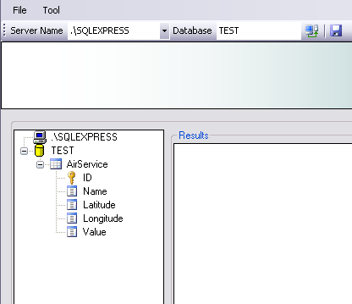
Connect Button
รูปที่ 4-15 การแสดงข้อมูลแบบ Tree View

จากนั้นโปรแกรมจะทำการแสดงข้อมูลของ Database ที่ได้ทำการเลือกไว้ใน Tree View ทางด้านซ้ายมือดังรูป ซึ่งจะทำการแสดงจำนวนตารางใน Database นั้นๆ ( ) และแสดงจำนวนของ column โดยที่ Column ที่เป็น Primary key จะแทนด้วย () และ Column อื่นๆ จะแทนด้วย ( )

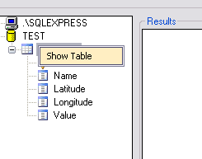
รูปที่ 4-16 การแสดงข้อมูลของตาราง

เป็นการแสดงผลโดยการเปิดตารางออกมาเพื่อดูข้อมูลในส่วนของที่ต้องการนำไปใช้ ซึ่งทำได้โดยกดเมาส์ปุ่มขวาที่ตารางที่ต้องการเปิดแล้วเลือก Show Table

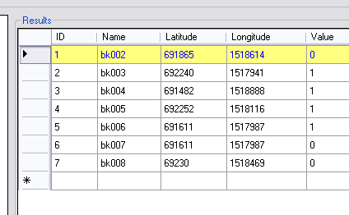
รูปที่ 4-17 การแสดงผลโดยการเปิดตารางออกมาเพื่อดูข้อมูล

ซึ่งจะเป็นการแสดงในส่วนของข้อมูลทั้งหมดที่มีอยู่ในตาราง แต่ถ้าผู้ใช้ต้องการจะเลือกแสดงข้อมูลบางส่วนที่ต้องการมาแสดงแทน ก็สามารถที่จะใช้คำสั่ง SQL ในการเลือกข้อมูลเฉพาะที่ต้องการได้
ซึ่งสามารถทำได้ใน Text Box จากนั้นกดปุ่ม Execute

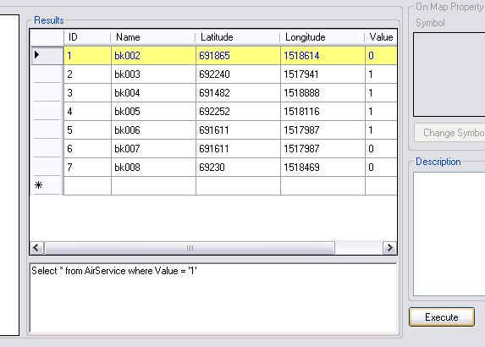
รูปที่ 4-18 การแสดงผลคำสั่ง SQL ในการเลือกข้อมูลเฉพาะที่ต้องการได้

4.3.2 ส่วนจัดการกับการแสดงผลบนแผนที่
ในส่วนนี้จะเป็นการกำหนดคุณลักษณะของข้อมูลที่จะใช้ในการแสดงผลบนแผนที่ที่อยู่บน Pocket PC ประกอบไปด้วย
1. ไอคอนที่จะแสดง ณ ตำแหน่งของข้อมูลที่ถูกอ้างอิงมาจาก Column ซึ่งจะแสดงบนแผนที่ สามารถเลือกรูปภาพมาทำเป็นไอคอนได้
2. การจับคู่ข้อมูลที่เป็น Latitude และ Longitude สามารถที่จะเลือก Column ที่จะใช้แทนข้อมูลดังกล่าวได้ (ใช้ในกรณีที่ต้องการเลือก Column อื่น ๆ มาใช้แทนข้อมูลของตำแหน่งพิกัด) แต่โดยปกติแล้วตัวโปรแกรมจะเลือก Column ที่เป็นชื่อของ Latitude และ Longitude ให้โดยอัตโนมัติ
3. Description เป็นการใส่คำอธิบายลงในแต่ละ Column ที่จะนำมาใช้ในการสำรวจข้อมูล

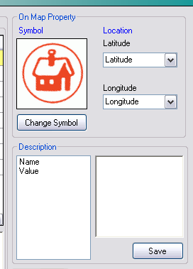
รูปที่ 4-19 การแสดงการเลือกไอคอนที่จะแสดง

4.3.3 ส่วนการส่งข้อมูลลง Pocket PC
การส่งข้อมูลลง Pocket PC จะทำการแปลงข้อมูลที่เลือกไว้จากหน้าแสดงตารางข้อมูลมาเป็นข้อมูลที่จะทำการสำรวจ โดยจะแปลงมาเป็น ข้อมูล XML ก่อน ตัวอย่างของ XML ที่ได้จากสร้างจากข้อมูลที่แสดงดังรูปข้างต้นคือ

<?xml version="1.0" encoding="UTF-8" ?>
<Xml_Data>
<symbol id="BlueHouse">
<g style="display:inline" id="layer1">
<path d="M 5,17 L 5,29 L 28,29 L 28,17 L 16,6 L 5,17 z" style="opacity:1;fill:url(#linearGradient2264);fill-opacity:1;fill-rule:evenodd;stroke:#00008e;stroke-width:1px;stroke-linecap:butt;stroke-linejoin:miter;stroke-opacity:1" id="path2231" />
<path d="M 16.278087,19.161771 L 19.917809,19.161771 L 19.917809,28.998671 L 12.638366,28.998671 L 12.638366,19.161771 L 16.278087,19.161771 z" style="fill:#0000e0;fill-opacity:1;fill-rule:evenodd;stroke:#00008e;stroke-width:0.99999964px;stroke-linecap:butt;stroke-linejoin:miter;stroke-opacity:1" id="path2239" />
<path d="M 21.55,8.362878 L 21.55,2.123898 L 25.95,2.123898 L 25.95,13.376103 L 21.55,8.362878 z" style="fill:#b40f62;fill-opacity:1;fill-rule:evenodd;stroke:#f26838;stroke-width:1px;stroke-linecap:butt;stroke-linejoin:miter;stroke-opacity:1;display:inline" id="path2237" />
</g>
<g id="layer3">
<path d="M 3,17 L 1,17 L 16,2 L 32,17 L 30,17 L 16,4 L 3,17 z" style="fill:#969696;fill-opacity:1;fill-rule:evenodd;stroke:#969696;stroke-width:1px;stroke-linecap:butt;stroke-linejoin:miter;stroke-opacity:1;display:inline" id="path2235" />
</g>
<g id="layer2">
<path d="M 15.999891,4 L 29.995765,17 L 27.996355,17 L 15.999891,6 L 5.0031322,17 L 3.0037216,17 L 15.999891,4 z" style="fill:#f49466;fill-opacity:1;fill-rule:evenodd;stroke:#f49466;stroke-width:1;stroke-linecap:butt;stroke-linejoin:miter;stroke-miterlimit:4;stroke-dasharray:none;stroke-opacity:1;display:inline" id="path2233" />
</g>
</symbol>

<Object1>
<Object_ID>1</Object_ID>
<Symbol_ID>BlueHouse</Symbol_ID>
<Position>
<Lat>691865</Lat>
<Lon>1518614</Lon>
</Position>
<Attribute>
<Att1>
<Name>Name</Name>
<Description>Customer ‘s Name</Description>
</Att1>
<Att2>
<Name>Value</Name>
<Description> Value of Job </Description>
</Att2>
</Attribute>
</Object1>
<Object1>
<Object_ID>2</Object_ID>
<Symbol_ID>BlueHouse</Symbol_ID>
<Position>
<Lat>692240</Lat>
<Lon>1517941</Lon>
</Position>
<Attribute>
<Att1>
<Name>Name</Name>
<Description> Customer ‘s Name </Description>
</Att1>
<Att2>
<Name>Value</Name>
<Description> Value of Job </Description>
</Att2>
</Attribute>
</Object1>

<Object1>
<Object_ID>3</Object_ID>
<Symbol_ID>BlueHouse</Symbol_ID>
<Position>
<Lat>691482</Lat>
<Lon>1518888</Lon>
</Position>
<Attribute>
<Att1>
<Name>Name</Name>
<Description> Customer ‘s Name </Description>
</Att1>
<Att2>
<Name>Value</Name>
<Description> Value of Job </Description>
</Att2>
</Attribute>
</Object1>
<Object1>
<Object_ID>4</Object_ID>
<Symbol_ID>BlueHouse</Symbol_ID>
<Position>
<Lat>692252</Lat>
<Lon>1518116</Lon>
</Position>
<Attribute>
<Att1>
<Name>Name</Name>
<Description> Customer ‘s Name </Description>
</Att1>
<Att2>
<Name>Value</Name>
<Description> Value of Job </Description>
</Att2>
</Attribute>
</Object1>
<Object1>
<Object_ID>5</Object_ID>
<Symbol_ID>BlueHouse</Symbol_ID>
<Position>
<Lat>691611</Lat>
<Lon>1517987</Lon>
</Position>
<Attribute>
<Att1>
<Name>Name</Name>
<Description> Customer ‘s Name </Description>
</Att1>
<Att2>
<Name>Value</Name>
<Description> Value of Job </Description>
</Att2>
</Attribute>
</Object1>
<Object1>
<Object_ID>6</Object_ID>
<Symbol_ID>BlueHouse</Symbol_ID>
<Position>
<Lat>691611</Lat>
<Lon>1517987</Lon>
</Position>
<Attribute>
<Att1>
<Name>Name</Name>
<Description> Customer ‘s Name </Description>
</Att1>
<Att2>
<Name>Value</Name>
<Description> Value of Job </Description>
</Att2>
</Attribute>
</Object1>

<Object1>
<Object_ID>7</Object_ID>
<Symbol_ID>BlueHouse</Symbol_ID>
<Position>
<Lat>69230</Lat>
<Lon>1518469</Lon>
</Position>
<Attribute>
<Att1>
<Name>Name</Name>
<Description> Customer ‘s Name </Description>
</Att1>
<Att2>
<Name>Value</Name>
<Description>Value of Job</Description>
</Att2>
</Attribute>
</Object1>
</Xml_Data>

จากตัวอย่างข้างต้นเป็นตัวอย่างของการแปลงข้อมูลจากรูปที่ได้แสดงไว้ก่อนหน้านี้คือจำนวนข้อมูลทั้งหมด 7 แถว ซึ่งมีรายละเอียดดังนี้
ส่วนที่ 1
<symbol id="BlueHouse">
<g
.
.
.
g>
</symbol>

เป็นตำแหน่งที่บอกถึงไอคอนที่จะนำมาแสดงบนแผนที่
ส่วนที่ 2

<Object1>
.
.
.
</Object1>

เป็นส่วนที่แสดงถึงรายละเอียดของข้อมูลที่ได้มาจากแต่ละ แถวของ Database อันประกอบด้วย

<Object_ID>7</Object_ID>
แสดงถึงหมายเลขของข้อมูล ในที่นี้จะใช้แทนด้วย Primary key ของ Database
<Symbol_ID>BlueHouse</Symbol_ID>
แสดงถึงไอคอนที่ใช้เป็นข้อมูลภาพชนิด SVG
<Position>
<Lat>69230</Lat>
แสดงตำแหน่งละติจูด
<Lon>1518469</Lon>
แสดงตำแหน่งลองติจูด
</Position>
<Attribute>
แสดงรายการของ Attribute ที่จะทำการสำรวจ
<Att1>
<Name>Name</Name>
Attribute มีชื่อว่า Nname
<Description> Customer ‘s Name </Description>
คำอธิบายของ Attribute
</Att1>
<Att2>
<Name>Value</Name>
Attribute ที่มีชื่อว่า Value
<Description>Value of Job</Description>
คำอธิบายของ Attribute
</Att2>
</Attribute>

จะเป็นการรับส่งข้อมูลที่ได้ทำการแปลงให้อยู่ในรูปของ XML แล้วลง Pocket PC ซึ่งสามารถจะทำได้ 2 กรณีคือ
4.3.3.1. การส่งผ่านทาง Microsoft ActiveSync
การส่งข้อมูลแบบนี้จะใช้ในกรณีที่ Pocket PC มีการเชื่อมต่อกับคอมพิวเตอร์โดยผ่านทางสายเคเบิล เป็นการเชื่อมต่อในระยะใกล้ โดยโปรแกรมจะเรียกใช้งาน API ของโปรแกรม Microsoft ActiveSync เพื่อเป็นตัวกลางในการส่งผ่านข้อมูลระหว่างคอมพิวเตอร์กับ Pocket PC มีขั้นตอนคือ
ทำการเชื่อมต่อ Pocket กับคอมพิวเตอร์ด้วย Microsoft ActiveSync ก่อน

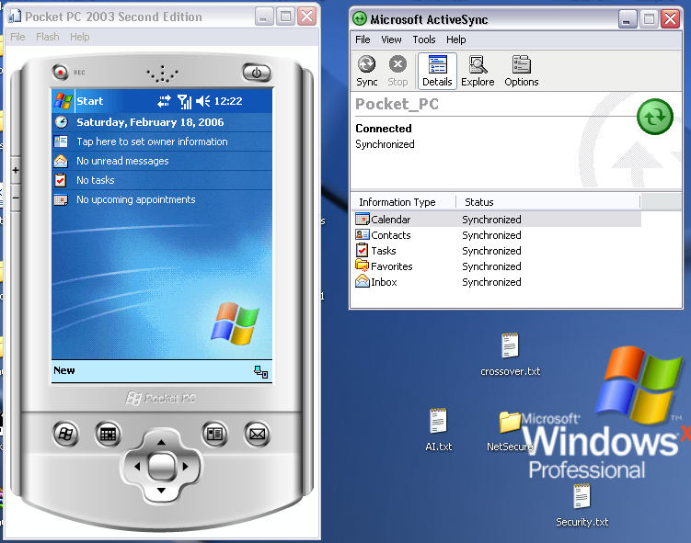
รูปที่ 4-20 การแสดงการเชื่อมต่อ ActiveSync

จากนั้นทำการเปิด Dialog ที่จะใช้ในการส่งข้อมูล

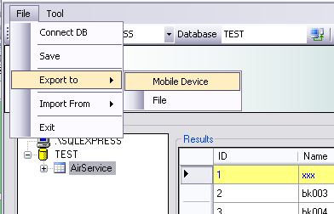

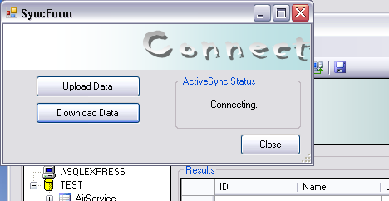

รูปที่ 4-21 การแสดงการใช้งานการเชื่อมต่อ

4.3.3.2. การรับส่งข้อมูลผ่านทางในระยะไกล
ใช้ในกรณีที่ผู้ใช้มีความต้องการที่จะรับส่งข้อมูลในระหว่างที่อยู่นอกสถานที่ โดยผ่านทางการใช้งาน Web Service ที่ให้บริการในการรับส่งข้อมูล ซึ่งในส่วนนี้จะเป็นส่วนที่ถูกเรียกใช้งานบน Pocket PC

Class diagram ของโปรแกรมบน PC
